ICS 59．080．01

W 06

FZ

中华人民 共禾口 国纺织行业标准

FZ／T 01 107—201 1

纺织染整工业回用水水质

Reusing water for textile dyeing and finishing

201 1-12-20发布 2012-07-01实施

中华人民共和国工业和信息化部 发布

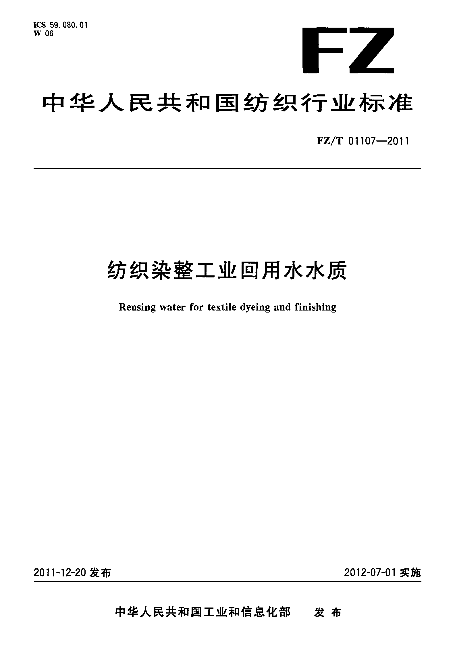

FZ／T 01107—201 1

刖 昌 本标准按照GB／T 1-1—2009给出的规则起草。

本标准由中国纺织工业协会提出。 本标准由全国纺织品标准化技术委员会棉纺织印染分技术委员会(SAC／TC 209／SC 2)归口。 本标准起草单位：东华大学、中国印染行业协会。 本标准主要起草人：奚旦立、林琳、陈季华、马春燕。

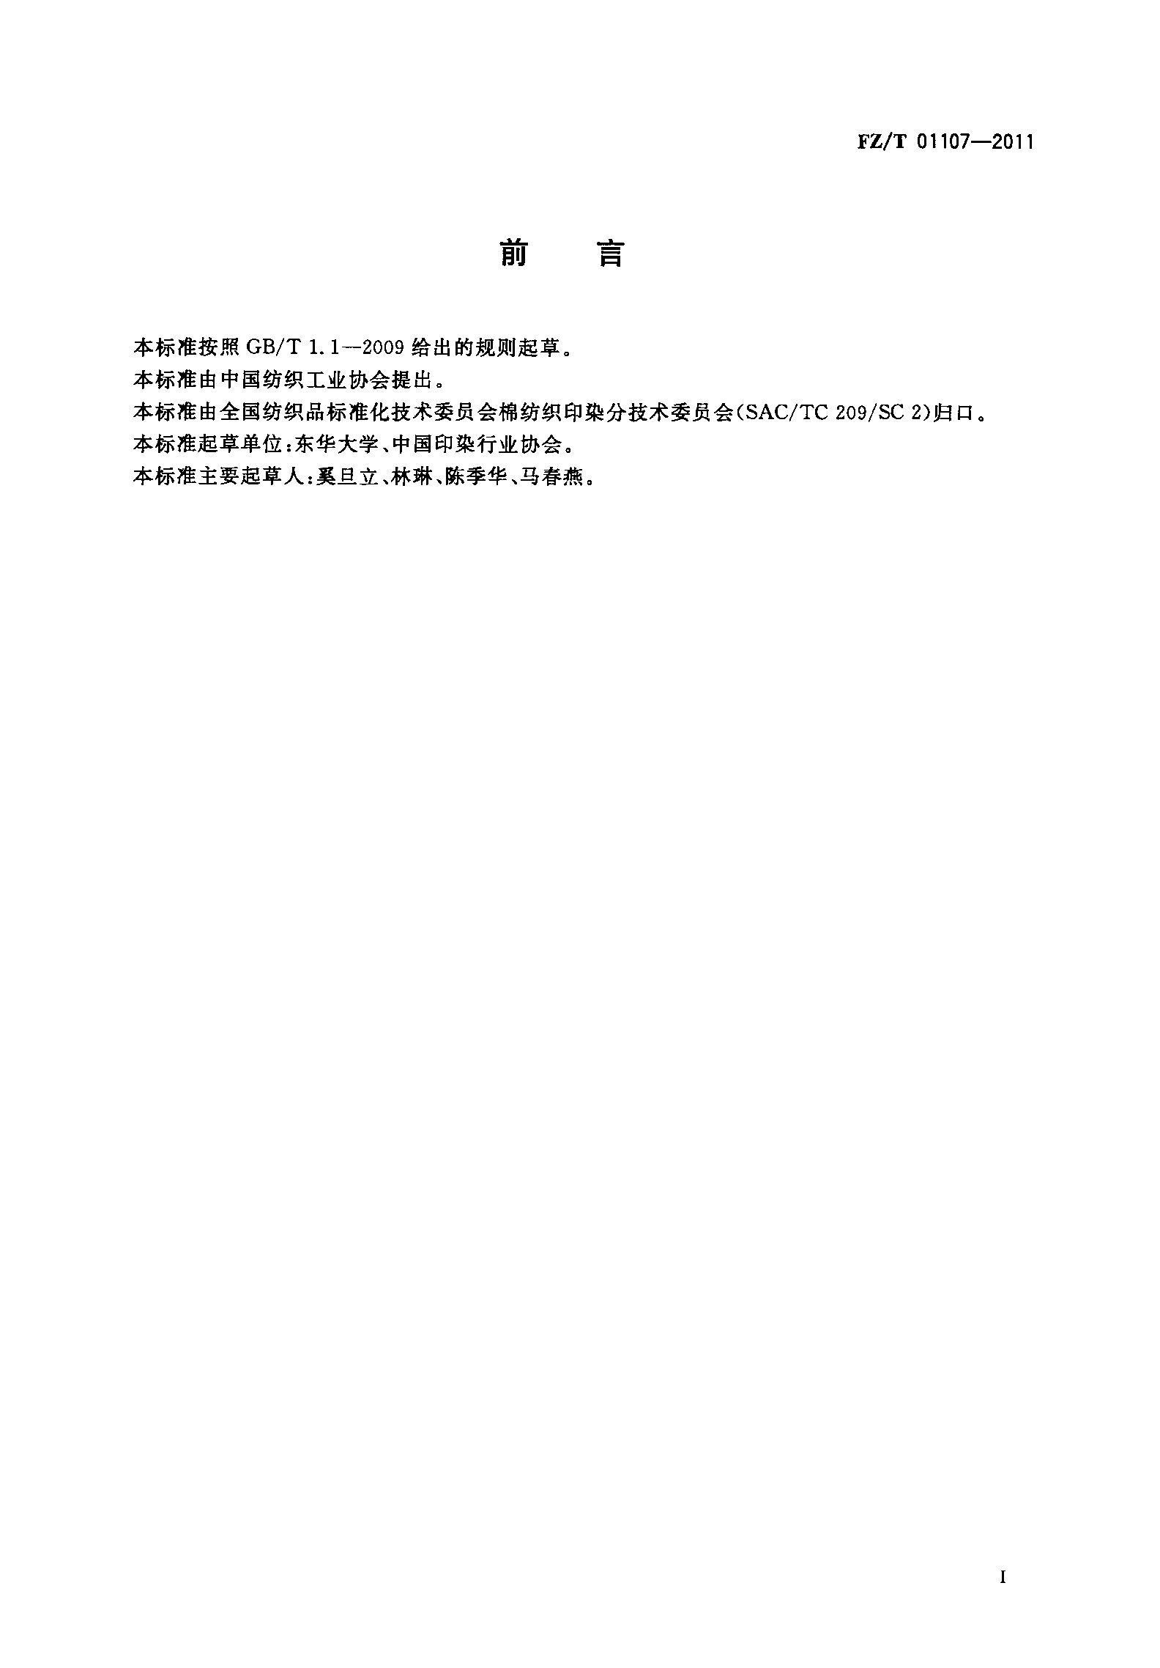

FZ／T 01107—2011

纺织染整工业回用水水质

1范围

本标准规定了纺织染整工业回用水水质的术语和定义、回用水的应用和水质控制要求、水质指标测 定方法。

本标准适用于纺织染整企业的废水处理后用于部分工艺的回用水和杂用水水质。

2规范性引用文件 下列文件对于本文件的应用是必不可少的。凡是注日期的引用文件，仅注日期的版本适用于本文

件。凡是不注日期的引用文件，其最新版本(包括所有的修改单)适用于本文件。

GB／T 6920水质pH值的测定玻璃电极法

GB／T 7477水质钙和镁总量的测定EDTA滴定法 GB／T 8170数值修约规则与极限数值的表示和判定 GB／T 11901水质悬浮物的测定重量法

GB／T 11903水质色度的测定

GB／T 11906水质锰的测定高碘酸钾分光光度法 GB／T 11914水质化学需氧量的测定重铬酸盐法 GB／T 13200水质浊度的测定

HJ／T 345水质铁的测定邻菲|罗啉分光光度法(试行)

SL 78电导率的测定(电导仪法)

3术语和定义 下列术语和定义适用于本文件。

3．1

纺织染整dyeing and finishing of textile industry

对纺织材料(纤维、纱、线和织物)进行以前处理、染色、印花、后整理为主的处理工艺过程，又称 印染。

3．2

回用水reusing water

废水经过处理后能够被重新循环利用的那部分水资源，又称污水再利用。

4回用水的应用和水质控制要求

4．1根据生产工艺要求，用于一般漂洗工序或杂用，最后一道水洗慎用，不宜用于配料、溶解染料、助 剂，不宜用于打小样等。

4．2回用方式：将回用水直接用于部分生产工序和杂用；掺一定比例净水后使用。

4．3根据生产工艺、产品质量要求和回用水实际水质，应经过小试、生产性试验后，确定回用量和回用 方式．

1

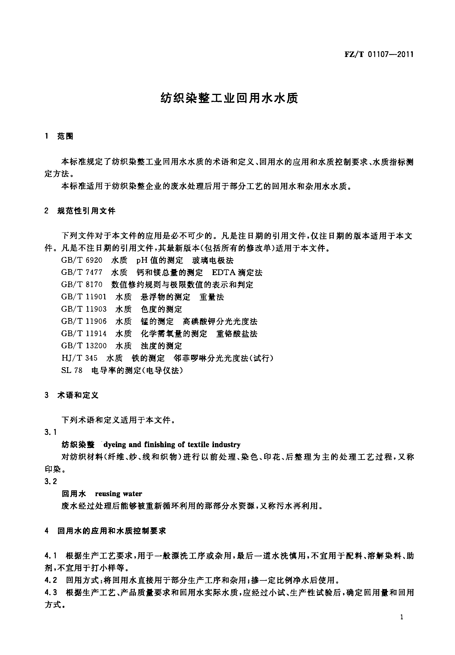

FZ／T 01107—2011

4．4 回用水水质指标及其限值应按表1要求控制。

表1 回用水水质指标及其限值

序号 项 目 限 值

1 pH值 6．5～8．5

2 化学需氧量(COD)／(rng／L) ≤ 50

3 悬浮物／(rag／L) ≤ 30

4 透明度‘／cm ≥ 30

5 色度(稀释倍数) ≤ 25

6 铁／(rag／L) ≤ 0．3

7 锰／(rag／L) ≤ 0．2

8 总硬度(CaCOs计)／(rag／L) ≤ 450

9 电导率／(^ts／cm) ≤ 2 500

‘透明度可以通过浊度的测定进行换算，换算关系见附录A．

5水质指标测定方法

5．1 pH值测定按照GB／T 6920执行，

5．2化学需氧量测定按照GB／T 11914执行。

5．3悬浮物测定按照GB／T 11901执行。

5．4透明度的测定(塞氏盘法)：塞氏盘为直径200 mm的白铁片圆板，板面从中心平分为四个部分，黑 白相间，中心穿一带铅锤的铅丝，上面系一用10 cm标记的细绳。测定时，将塞氏盘平放入水中，逐渐下 沉，到刚好看不到盘面的白色时，记录其深度(cm)，即为被测水的透明度。观察时需反复2～3次，以平 均值表示，计算结果按GB／T 8170修约到个位数。

5．5色度测定按照GB／T 11903执行。

5．6铁测定按照HJ／T 345执行。

5．7锰测定按照GB／T 11906执行。

5．8总硬度测定按照GB／T 7477执行。

5．9电导率测定按照SL 78执行。

5．10浊度测定按照GB／T 13200执行。

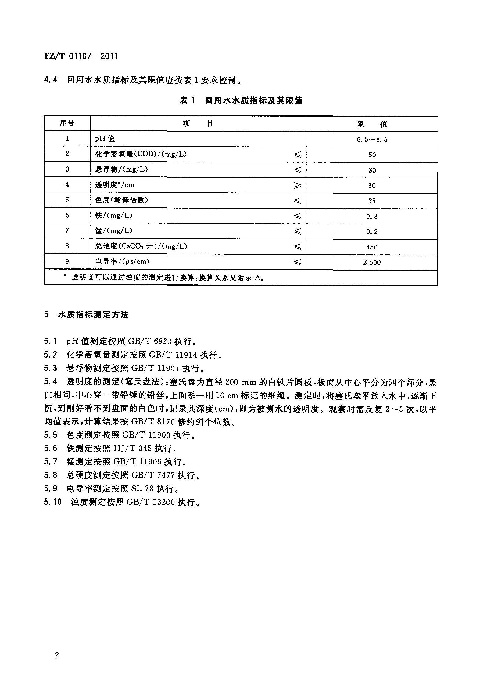

FZ／T 01 107—201 1

附录A (规范性附录) 浊度与透明度的换算关系

浊度与透明度的换算见表A．1。

衰A．1浊度与透明度换算表

透明度 浊度 透明度 浊度 透明度 浊度 透明度 浊度 度 度 度 度

5 zoo．oo 29 31．40 53 16．25 77 lo．46

6 15 0_oo 30 30．50 54 15．85 78 lO．30

7 120．oo 31 29．60 55 15．50 79 lo．15

8 100．oo 32 28．75 56 15．30 80 10．00

9 89．oo 33 27．95 57 14 80 8l 9．85 lO 80．80 34 27．20 58 14．50 82 9．71

11 73．60 35 26．50 59 14．20 83 9．57

12 67．30 36 25．80 60 13．90 84 9．43

13 61．90 37 25．10 61 13．65 85 9．30

14 57．30 38 24．40 62 13．40 86 9．18

15 53．30 39 23．70 63 13．15 87 9．06

16 50．50 40 23．oo 64 12．90 88 8．94

17 48．oo 41 22．35 65 12．70 89 8．82

18 46．oo 42 21．75 66 12．50 90 8．70

19 44．20 43 21．15 67 12．30 91 8．58

20 42．50 44 20．55 68 12．10 92 8．46

2l 40．90 45 20．oo 69 11．90 93 8．3l

22 39．40 46 19．45 70 11．70 94 8．22

23 38．oo 47 18．95 71 11．52 95 8．10

24 36．70 48 18．45 72 11．34 96 7．98

25 35．50 49 17．95 73 11．16 97 7．86

26 34．40 50 17．50 74 lO．98 98 7．74

27 33．35 51 17．05 75 lO．80 99 7．62

28 32．35 52 16．65 76 10．63 loo 7．50

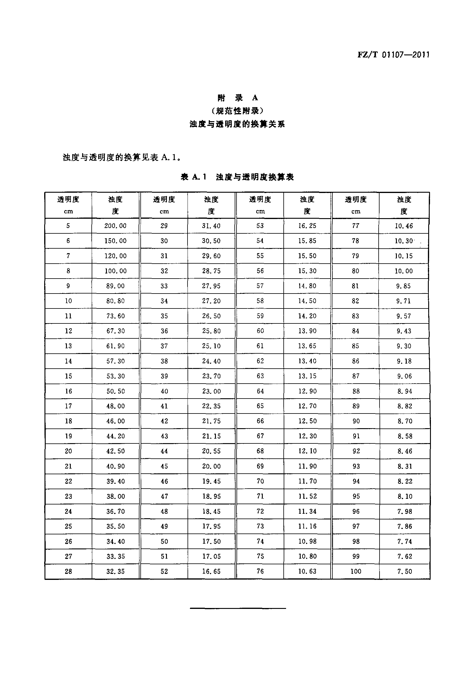

中华人民共和国纺织 行业标准 纺织染整工业回用水水质 FZ／T 01107—2011

*

中国标准出版社出版发行 北京市朝阳区和平里西街甲2号(100013) 北京市西城区三里河北街16号(100045)

网址www．spc．net．crl 总编室：(010)64275323发行中心：(010)51780235 读者服务部：(010)68523946 中国标准出版社秦皇岛印刷厂印刷 各地新华书店经错

开本880×1230 1／16印张0．5字数7千字

2012年3月第一版2012年3月第一次印刷

书号：155066·2-23133定价14．00元

㈣删 舢l 如有印装差错 由本社发行中心调换

版权专有侵权必究

FZ／T 01 107-201 1 举报电话：(010)68510107

